# 1. Web服务器配置地址信息

192.168.1.129 root/sensingtech

备注：动态人脸识别系统服务路径如下所示：

|  |  |
| --- | --- |
| /usr/local/apache-tomcat-8.0.23/webapps | facecore 和 facejob部署地址 |
| /usr/local/facecorelog-V2.0 | Facecore 和 Facejob 日志输出路径 |

# 2.抓拍服务比对服务配置信息

192.168.1.236 administrator/sensingtech-123

## 2.1 windows服务器，远程命令连接命令。

### 1) win+R 弹出运行框如下：

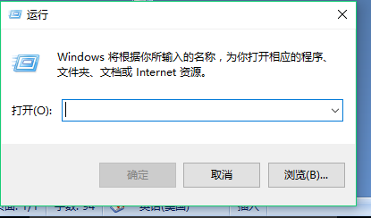

### 2)输入mstsc

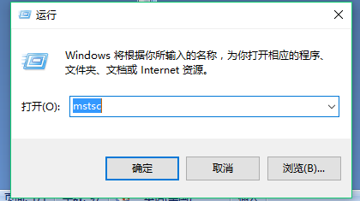

### 3) 回车，弹出远程连接页面，输入链接地址。192.168.1.236。

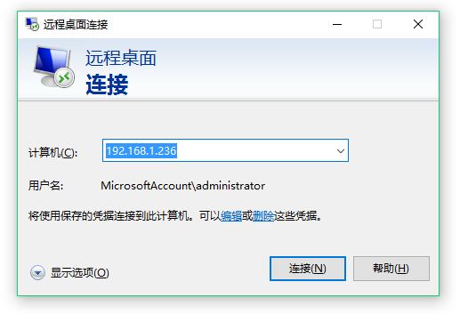

### 4) 回车弹出确认连接窗口，确认即可进入。

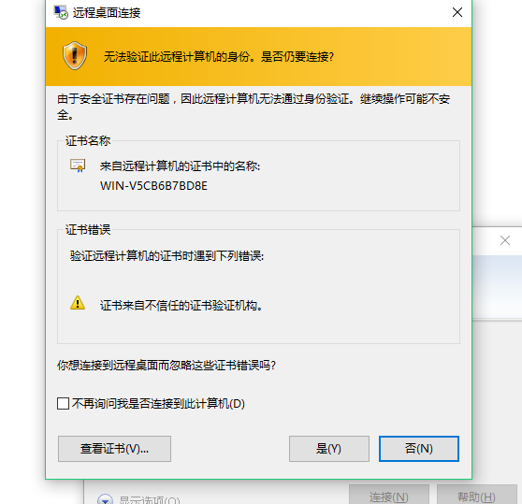

## 2.2 服务存放位置：

|  |  |
| --- | --- |
| C:\Users\Administrator\Desktop\CompareServer | 比对服务存放路径 |
| C:\Program Files\CaptureServer170718\CaptureServer | 抓拍服务 |

## 2.3配置比对服务并启动该服务

### 2.3.1 配置比对服务

#### 步骤一：

到C:\Users\Administrator\Desktop\CompareServer目录下找到，RunCompareServer.bat文件，右键编译该文本。如下图

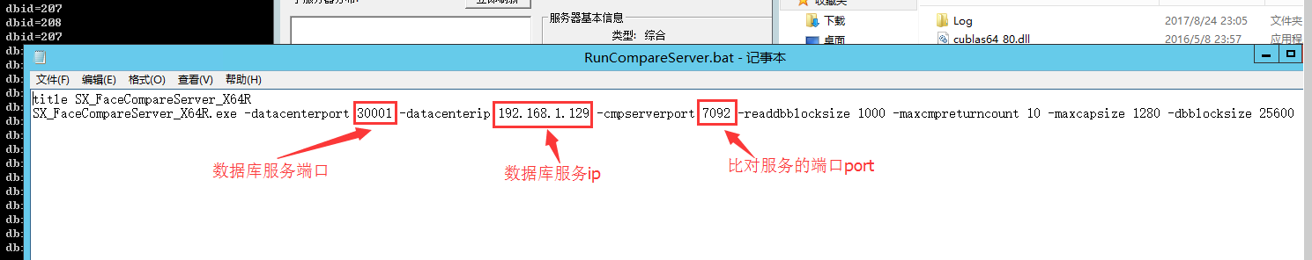

#### 步骤二：

编辑完成，双击RunCompareServer.bat文件，启动比对服务器。

#### 步骤三：

启动成功后，弹出dos窗口，如下图所示。

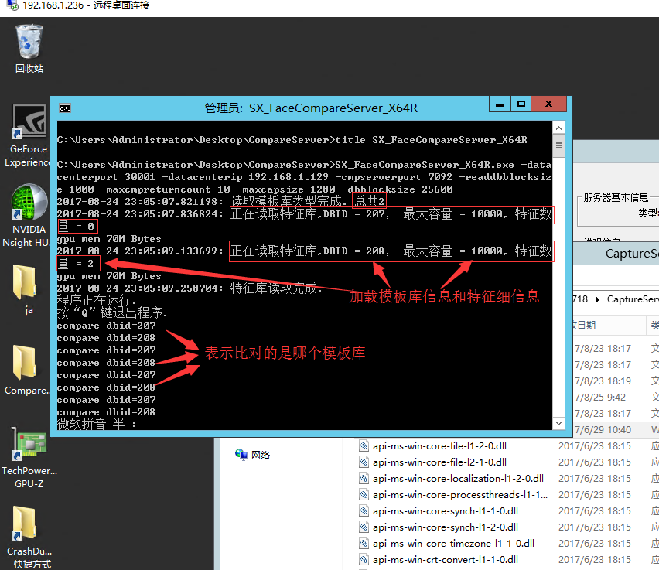

### 2.3.2配置抓拍服务

#### 步骤一：

到C:\Program Files\CaptureServer170718\CaptureServer下找到SSTConfigureTool.exe文件，双击打开。如下图所示

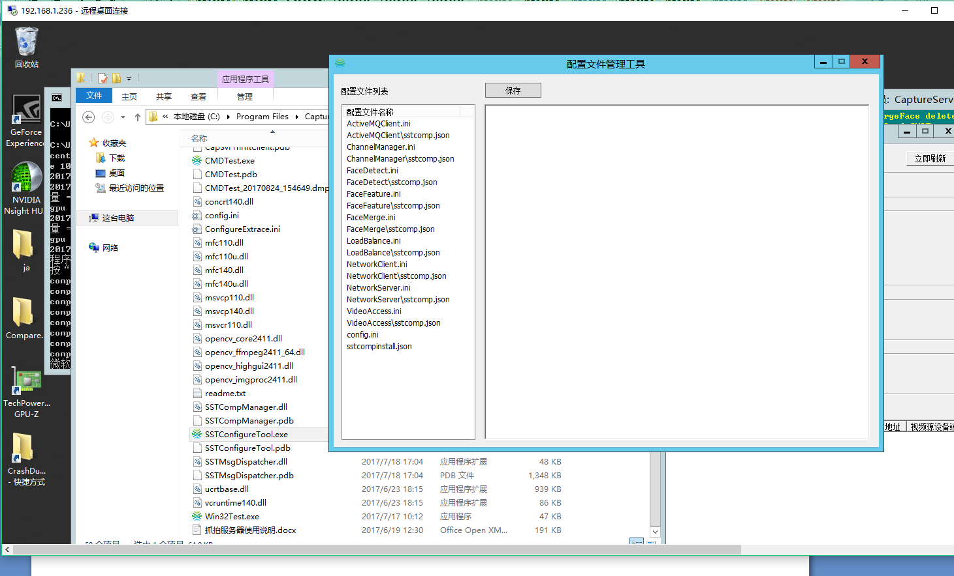

#### 步骤二：

在弹出框中，点击右侧菜单设置ActiveMq、数据库服务器等详情见下图。

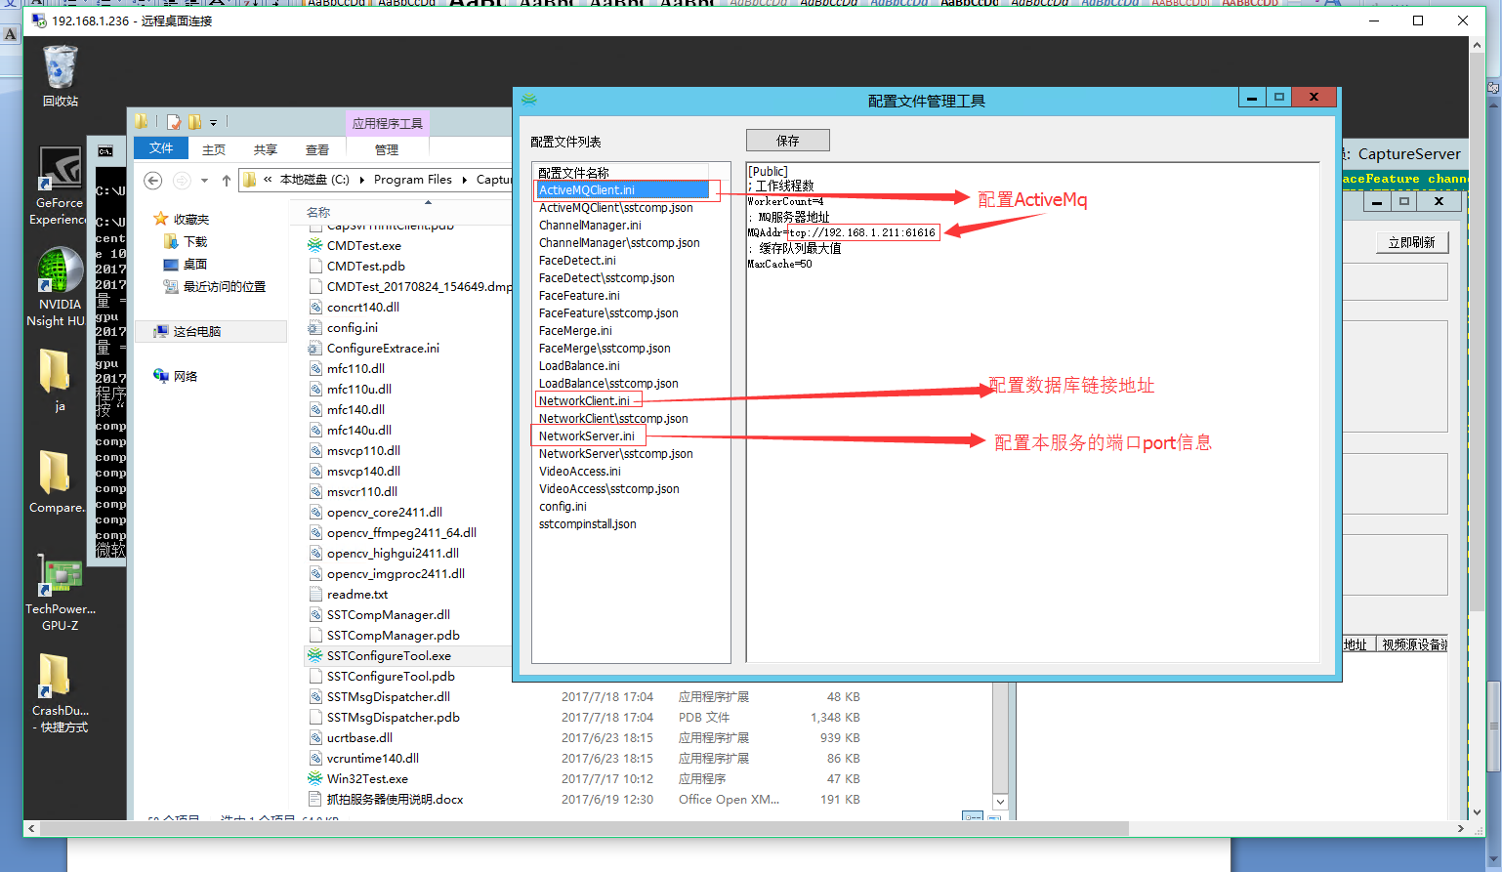

#### 步骤三：

保存以上配置。

#### 步骤四：

启动抓拍服务，找到_StartCaptureServer.bat文件双击，既可启动服务。（位置：C:\Program Files\CaptureServer170718\CaptureServer）

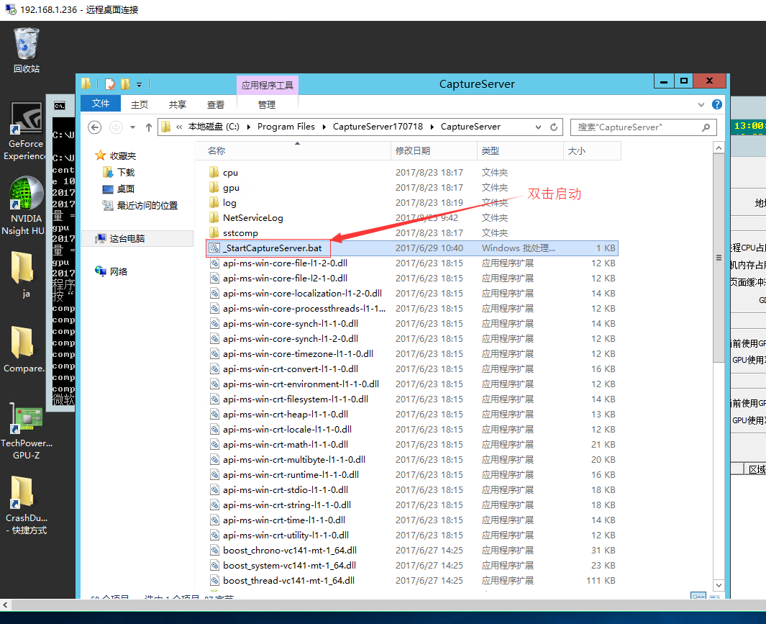

#### 步骤五：

启动成功后，弹出如下窗体。

